KREDİ KAYIT BÜROSU (KKB)
ELEKTRONİK RAPOR SİSTEMİ (E-RAPOR)
ÜYELİK BAŞVURUSU KILAVUZU
(TÜZEL KİŞİLER İÇİN)

KKB’nin E-RAPOR hizmetlerinden faydalanmak üzere KKB sistemine üye olunması gerekmektedir.
Üyelik için;
1. “kkb.com.tr” internet sayfasında “Online İşlemler” başlığı altındaki “Internet Şube Başvuru Formu – Kurumsal” seçilerek şirketiniz ile ilgili bilgi girişi yapılır.
- Girilen bilgilerden şirketin Maliye Bakanlığında kayıtlı ünvanı ile karşılaştırma yapılır.
- Eposta şirketin ortak ya da iletişim eposta adresi olmalıdır.
Olası Hata Mesajı
- Ünvan-VKN Uyumsuz: Bu durumda Maliye Bakanlığında yer alan ünvan uyumsuz girilmiştir, giriş düzeltilmelidir.
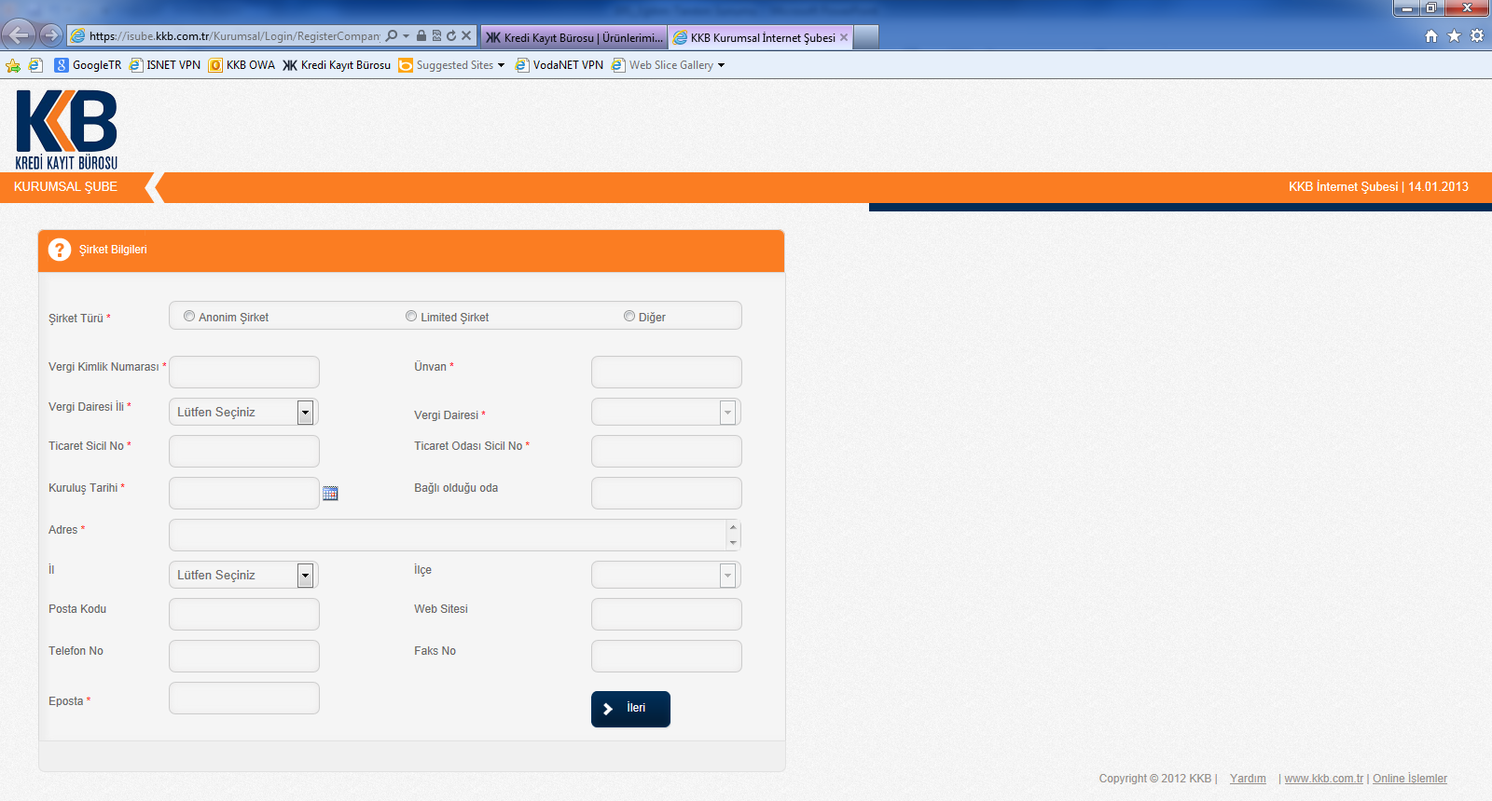
İmza Yetkilisi Giriş/Kontrol
- Şirket adına KKB sözleşmesine imza atmaya yetkili kişilerin bilgileri ve imza şekilleri ile doldurulmalıdır.
- Bu bazı şirketlerde imza yetkisi müştereken yani birden fazla kişi birlikte ve aynı anda, bazı şirketlerde münferiden yani tek başına imza atma yetkisi söz konusudur.
- Bilgisi girilen kişi için giriş tamamlandıktan sonra EKLE butonuna basılır, imza atacak tüm kullanıcılar tamamlanınca sağ alt köşedeki İLERİ butonuna basılarak sonraki ekrana geçilir.
Olası Hata Mesajı
- Format Problemi: Bu ekranda format ve veri tutarlılık kontrolü yapılır. Hata varsa format ve veri uyumsuzdur.
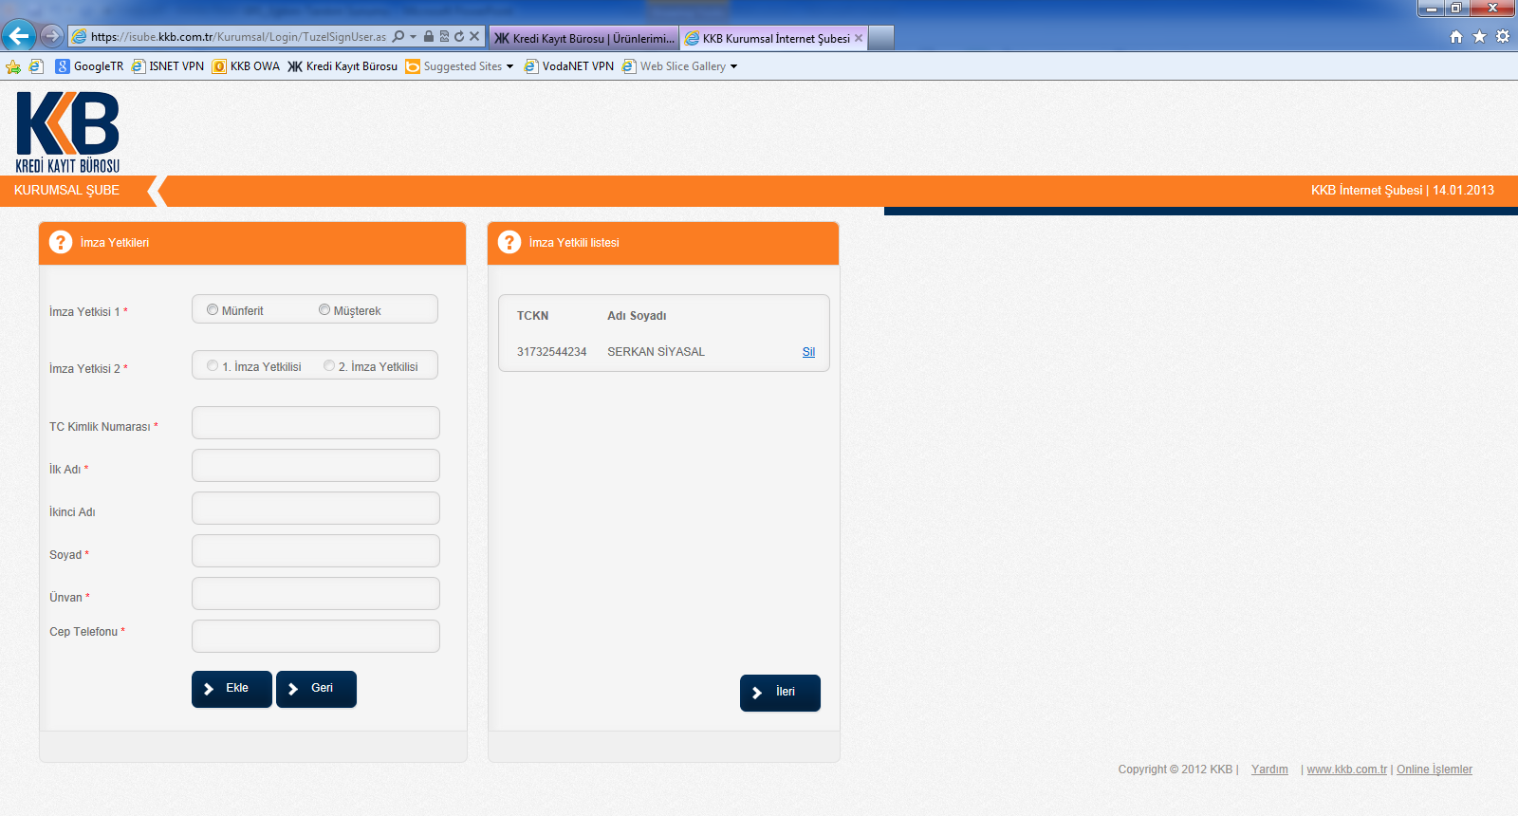
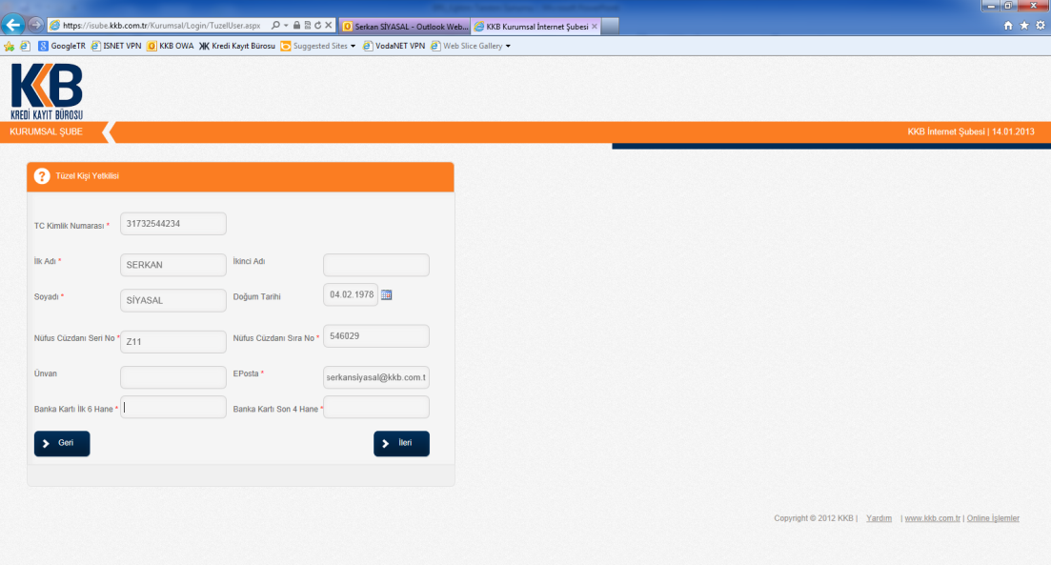
İmza Yetkilisi Giriş/Kontrol
- Bu ekranda kullanıcılar giriş yaptıkları bilgileri topluca görüntüleyerek çıktısını alacaktır.

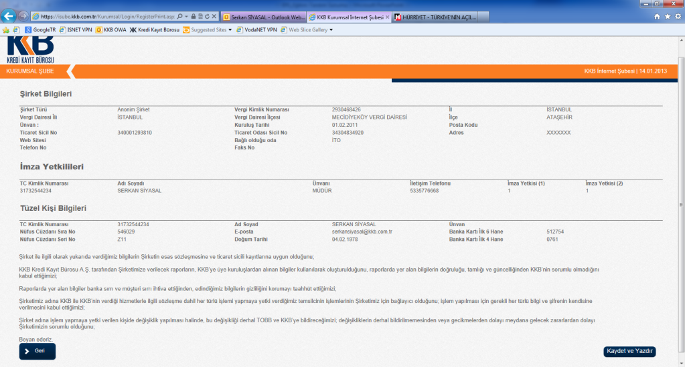

Üyelik Onayı
- Tüzel kişiler başvuru formunu doldurdukları anda üye olamazlar.
- Ekrandan doldurdukları başvuru formunu bastırmaları, imza yetkilisi olarak belirtilen kişilere imzalatmaları daha sonra bu kişilerin imza sirküleri ve imza sirkülerindeki isimlerin yetkili olduklarını gösteren ticaret sicil gazetesi örneği ile bağlı oldukları Ticaret/Sanayi Odası veya Ticaret Borsasına başvurmaları gerekmektedir.
Başvuru Belgeleri
- Başvuru Formu aslı
- İmza Sirküleri aslı veya noter tasdikli örneği
- Ticaret Sicil Gazetesi sureti
Başvuru Yerleri
- Ticaret/Sanayi Odaları veya Ticaret Borsaları (TOBB tarafından yetkilendirilmiş Oda/Borsa olmalı)
